СТЕКОВІ ОБ'ЄКТИ. КОНСТРУКТОР, ДЕСТРУКТОР, ВІДОБРАЖЕННЯ, ПЕРЕДАЧА

Лабораторна робота №1

Мета:

* навчитись створювати об’єкти.
* отримати розуміння створення об’єкта на стеку, а також передачу об’єкта по значенню.

1 ІНДИВІДУАЛЬНЕ ЗАВДАННЯ

Створити клас даних Window та клас відображення даних — Screen. Обєкт відображення конструюється на стеку функції main() обєктом даних, що заздалегідь створений на стеку. Передавати Window як значення.

Window має всі публічні поля та методи. Лише виконує відображення даних у форматі назва поля=значення; всі його методи та атрибути публічні.

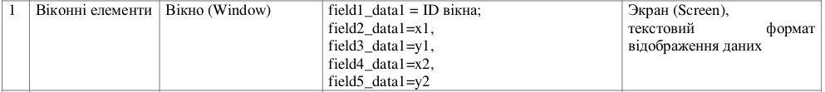

2 РОЗРОБКА ПРОГРАМИ

Для реалізації програми було розроблено два класи: Window та Screen.

2.1 Ієрархія та структура класів

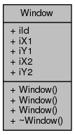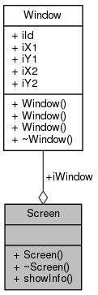

Рисунок 2.1 — Ієрархія класів

2.2 Опис програми

На рис.2.2 наведена структура розробленого проекту

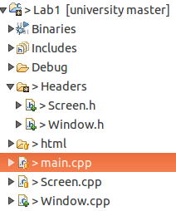

Рисунок 2.2 — Структура проекту

Призначення спроектованих класів наведено на рис. 2.3.



Рисунок 2.3 — Призначення класів, створене за допомогою Javadoc

2.3 Фрагменти програми

2.3.1 Файл Window.h

/**

* @file Window.h

* Declaration of class Window.

* @author Яшенко Олександр

* @version 0.0.1

* @date 2017.09.15

*/

**#ifndef** WINDOW_H_

**#define** WINDOW_H_

/**

* Storing information about window

*/

**class** Window {

**public**:

/**

* Constructor without parameters

*/

**Window**(**void**);

/**

* Constructor

* @param aId sets Window::iId

* @param aX1 sets Window::iX1

* @param aY1 sets Window::iY1

* @param aX2 sets Window::iX2

* @param aY2 sets Window::iY2

*/

**Window**(**int** aId, **int** aX1, **int** aY1, **int** aX2, **int** aY2);

/**

* Copying contrustor

* @param window object with data to copy

*/

**Window**(**const** Window& window);

/**

* Empty destructor

*/

**~Window**();

**int** iId; ///< Window identification number

**int** iX1; ///< X1 coordinate

**int** iY1; ///< Y1 coordinate

**int** iX2; ///< X2 coordinate

**int** iY2; ///< Y2 coordinate

};

**#endif** // WINDOW_H_

2.3.2 Файл Window.cpp

/**

* @file Window.cpp

* Implementation of Window class.

* @author Яшенко Олександр

* @version 0.0.1

* @date 2017.09.15

*/

**#include** "Window.h"

**Window::Window**() :

iId(0), iX1(0), iY1(0), iX2(0), iY2(0) {

}

**Window::Window**(**int** aId, **int** aX1, **int** aY1, **int** aX2, **int** aY2) :

iId(aId), iX1(aX1), iY1(aY1), iX2(aX2), iY2(aY2) {

}

**Window::Window**(**const** Window& window) :

iId(window.iId), iX1(window.iX1), iY1(window.iY1), iX2(window.iX2), iY2(

window.iY2) {

}

**Window::~Window**() {

}

2.3.3 Файл Screen.h

/**

* @file Screen.h

* Declaration of class Screen.

* @author Яшенко Олександр

* @version 0.0.1

* @date 2017.09.15

*/

**#ifndef** SCREEN_H_

**#define** SCREEN_H_

**#include** "Window.h"

/**

* Shows information about window

*/

**class** Screen {

**public**:

/**

* Constructor

* @param window sets Screen::iWindow

*/

**Screen**(Window window);

/**

* Empty destructor

*/

**~Screen**();

Window iWindow; ///< Information about window

/**

* Shows data from Screen::iWindow

*/

**void** **showInfo**();

};

**#endif** // SCREEN_H_

2.3.4 Файл Screen.cpp

/**

* @file Screen.cpp

* Implementation of class Screen

* @author Яшенко Олександр

* @version 0.0.1

* @date 2017.09.15

*/

**#include** "Screen.h"

**#include** <iostream>

**using** **namespace** std;

**Screen::Screen**(Window window) :

iWindow(window) {

}

**Screen::~Screen**() {

}

**void** **Screen::showInfo**() {

cout << "ID=" << iWindow.iId << **endl**;

cout << "X1=" << iWindow.iX1 << **endl**;

cout << "Y1=" << iWindow.iY1 << **endl**;

cout << "X2=" << iWindow.iX2 << **endl**;

cout << "Y2=" << iWindow.iY2 << **endl**;

}

2.3.5 Файл main.cpp

/**

* @file main.cpp

* Implementation of main() function

* @author Яшенко Олександр

* @version 0.0.1

* @date 2017.09.15

*/

**#include** "Window.h"

**#include** "Screen.h"

/**

* Entry point.

* @param argc number of command line parameters

* @param argv array of command line parameters

* @return exit code

*/

**int** **main**(**int** argc, **char**\*\* argv) {

Window window(1, 10, 20, 30, 40);

Screen view2(window);

view2.showInfo();

**return** 0;

}

3 РЕЗУЛЬТАТИ РОБОТИ

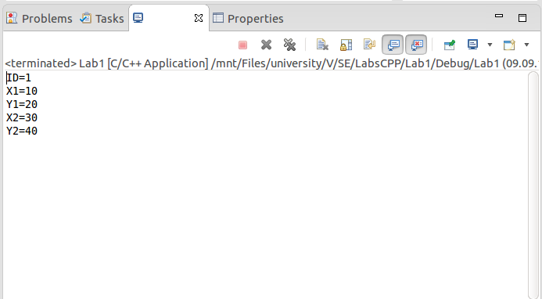

Рисунок 3.1 - Приклад роботи програми

ВИСНОВКИ

В розробленій програмі реалізовано класи Window та Screen. Window — клас для збереження інформації про вікна, Screen — для відображення інформації про вікна.